Dai una mano all’Adriatico con il tuo smartphone

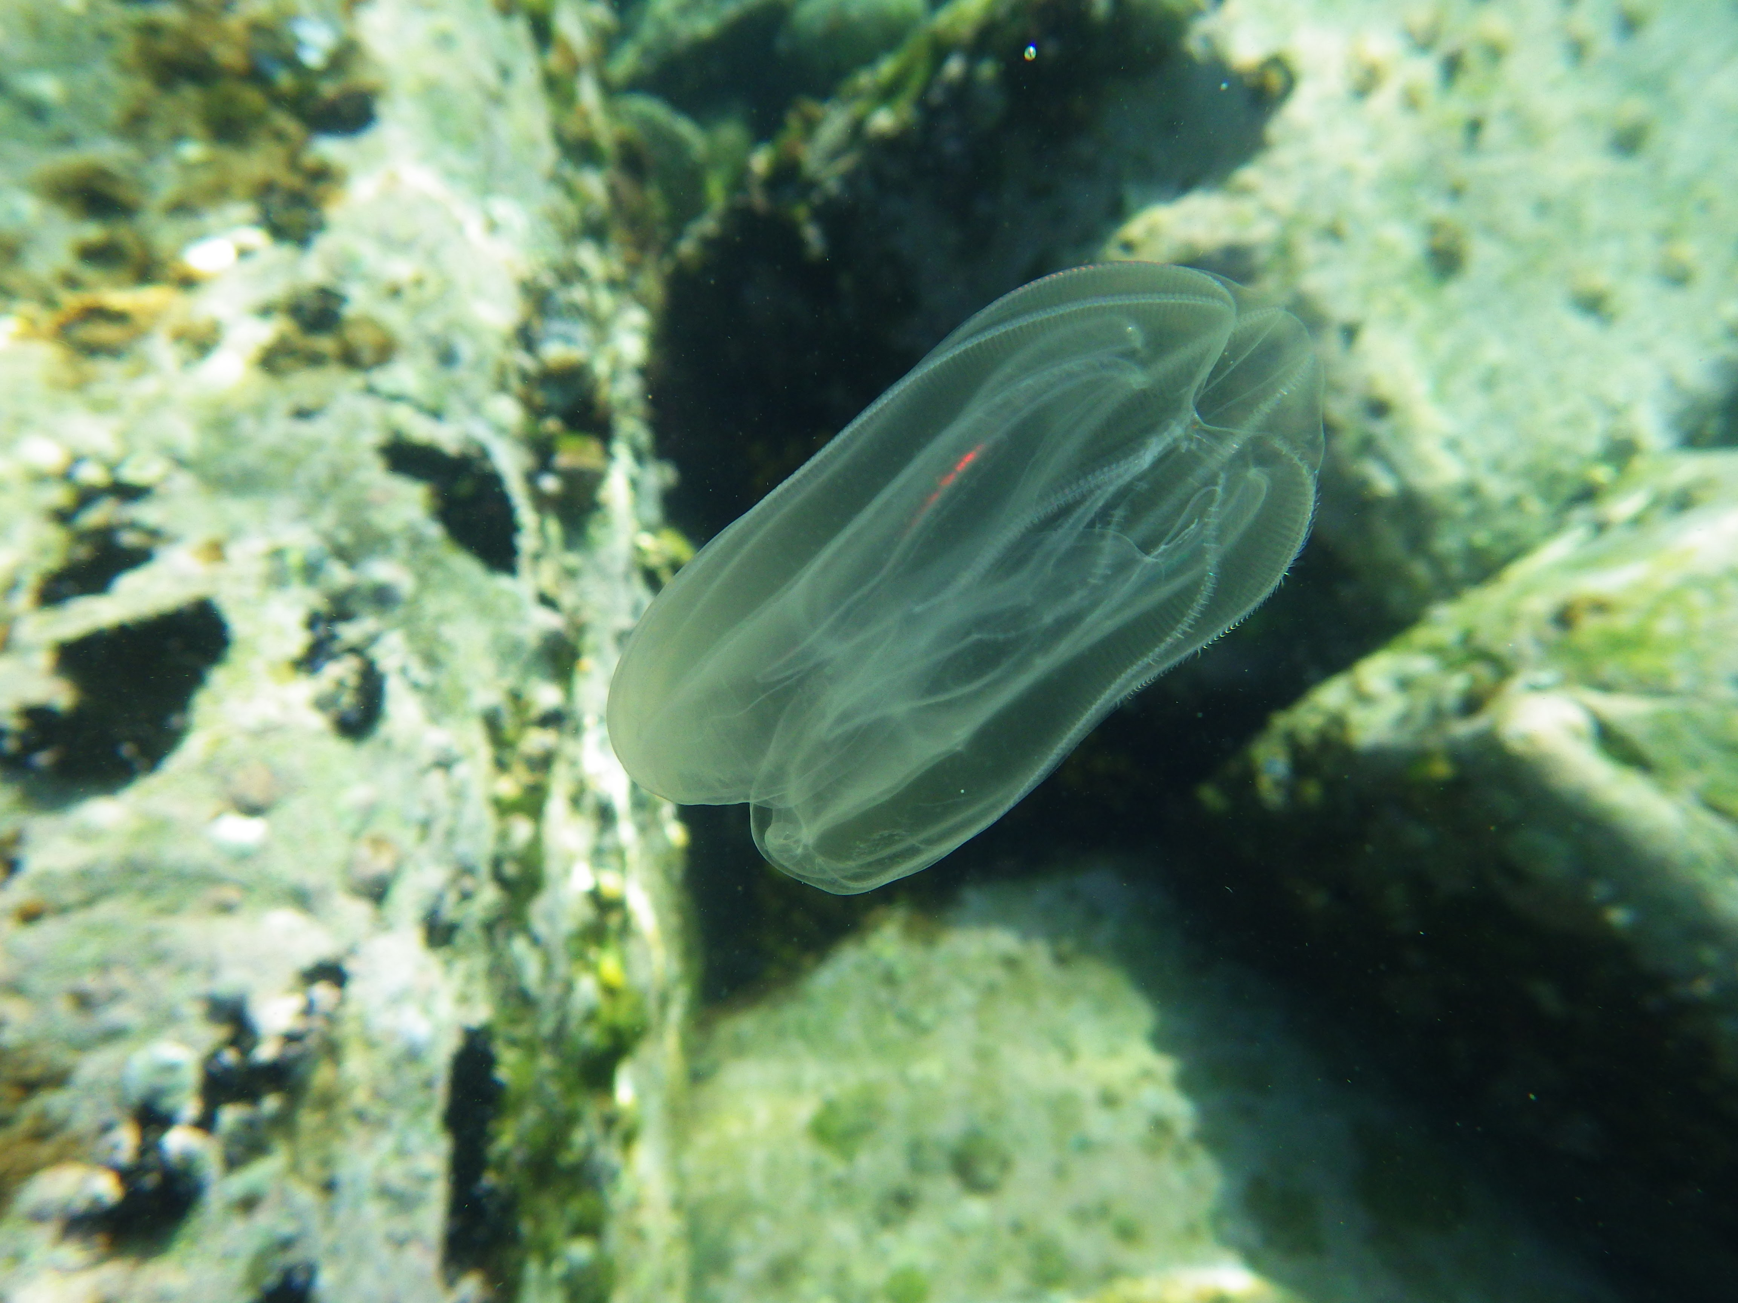

Al via la “Maratona avvistAPP”, l’iniziativa di citizen science di OGS

Dal 6 febbraio al 10 maggio 2020

Presentazione del progetto: 6 febbraio 2020, ore 18

Spazio TCC - Piazza della libertà, 8 (all’interno della stazione ferroviaria), Trieste

Meduse, noci di mare e persino tartarughe e delfini… ti è mai capitato di avvistarne uno? La prossima volta che ti succede e hai il cellulare sottomano, scatta una foto e inviala con avvistAPP, la app gratuita per il monitoraggio marino. Aiuterai i ricercatori a conoscere meglio il mare, imparando allo stesso tempo cose nuove sugli organismi che vivono nel Mediterraneo e in particolare nell’Adriatico. Partecipando alla “Maratona avvistAPP”, dal 6 febbraio al 10 maggio, potrai anche vincere un premio: in palio 3 abbonamenti alla rivista National Geographic.

La maratona di avvistamenti con avvistAPP è un’iniziativa promossa dall’Istituto nazionale di oceanografia e di geofisica sperimentale - OGS che tiene conto del prezioso contributo dei cittadini nell’ampliare le conoscenze sul nostro mare. La maratona verrà inaugurata ufficialmente il 6 febbraio alle 18, presso lo spazio Trieste Città della conoscenza, con un intervento di Valentina Tirelli, ricercatrice dell’OGS, che illustrerà il progetto e la app al pubblico.

La maratona terminerà il 10 maggio. Il 24 maggio, in occasione della conferenza Encounters in Citizen Science - ECSA2020 che quest’anno si terrà a Trieste, verranno premiati i partecipanti che avranno inviato il maggior numero di segnalazioni. In palio tre abbonamenti alla rivista National Geographic.

AvvistAPP è stata sviluppata nel 2019 da OGS e Divulgando Srl grazie al supporto della Regione Autonoma Friuli Venezia Giulia, con la collaborazione APS DelTa “Delfini e tartarughe nel Golfo di Trieste”. È disponibile gratuitamente per iOS e Android e permette di registrare un ampio numero di specie marine (meduse, ctenofori, delfini, tartarughe…).
Uno dei focus di ricerca di OGS in questo momento è per esempio il monitoraggio della presenza in Adriatico della noce di mare (Mnemiopsis leidyi) e in origine avvistAPP nasce proprio dall’idea di poter chiedere aiuto ai cittadini per monitorare questo nuovo problema per l’Adriatico. A prima vista la noce di mare potrebbe sembrare una medusa, ma in realtà non lo è! È uno ctenoforo e, sebbene non sia urticante, può rappresentare un serio problema per l’uomo e per l’ecosistema marino: è un vorace predatore di zooplancton e di uova e larve di pesce ed e è tra le 100 specie invasive più dannose al mondo. Dall’estate 2016 la noce di mare forma enormi sciami (bloom) anche in nord Adriatico, creando serie difficoltà al settore della pesca nella Laguna di Grado e Marano. I dati raccolti con la Maratona avvistAPP serviranno anche a seguire l’invasione della noce di mare durante i mesi più freddi dell’anno, quando questo animale sembra (solo apparentemente) scomparire. Oltre alla noce di mare, con avvistAPP i cittadini possono inviare preziose segnalazioni di altre specie, come meduse, delfini e tartarughe, fornendo informazioni fondamentali per la valutazione dello stato del nostro mare.

La maratona avvistAPP è un progetto di citizen science, ovvero un approccio alla ricerca scientifica che grazie allo sviluppo di supporti mobili digitali come smartphone e tablet, rende semplice il contributo di chiunque, anche ai non addetti ai lavori, all’avanzamento delle conoscenze scientifiche. Da qui sorge la partecipazione alla conferenza di ECSA, che è l’Associazione Europea della Citizen Science. Le segnalazioni con avvistAPP si fanno in maniera facile e divertente e diventano l’occasione per adulti e bambini di conoscere meglio la fauna del nostro mare, diventando parte attiva nella sua tutela.

LINK UTILI:
- www.avvistapp.it
- www.triesteconoscenza.it
- www.inogs.it/it/content/noce-di-mare

IMMAGINI:
- Crediti immagine: Riccardo Iungwirth

Contatti:

Ufficio stampa:
comunicazione@medialab.sissa.it
Tel: (+39) 040 3787644 | (+39) 340-5473118
via Bonomea, 265
34136 Trieste

Ufficio Stampa Istituto nazionale di oceanografia e di geofisica sperimentale – OGS:
Michele Da Col
Studio Sandrinelli Srl
dacol@studiosandrinelli.com
Tel: (+39) 3403356400

Francesca Petrera:
Tel: (+39) 3479901885
fpetrera@inogs.it

